新 书 推 荐
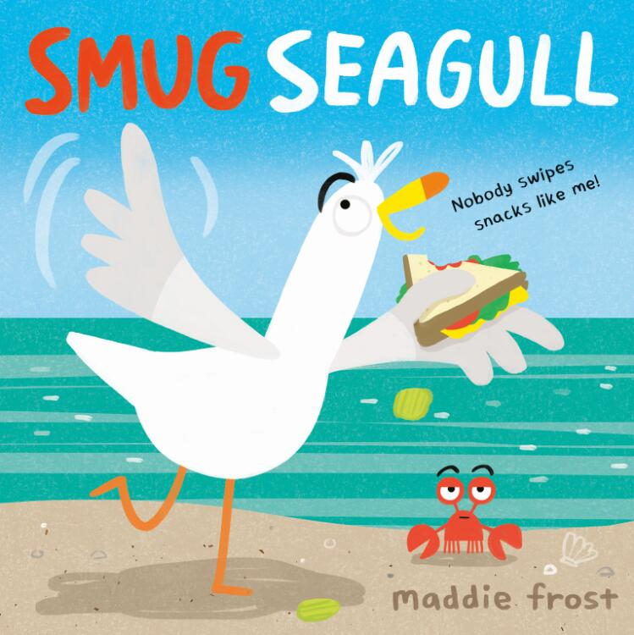
中文书名：《洋洋自得的小海鸥》
英文书名：SMUG SEAGULL
作 者：Maddie Frost
出 版 社：Little, Brown
代理公司：ANA / Yao Zhang
页 数：40 页
出版时间：2020年5月
代理地区：中国大陆、台湾
审读资料：电子稿
类 型：儿童绘本

内容简介：

洋洋得意的海鸥这次遇到了对手。

像海鸥这样的鸟类，它们的性格是自鸣得意的，因为它们是“穿梭在各个海岸间的美食打卡者”——如果它们自己也这么认为的话（事实上它们确实是这么认为的）。至少从它们的掠食动作来看，没有哪个海滩旅游者的零食是安全的，而海鸥们为此感到很骄傲。
“我的名字在霓虹灯上”！海鸥吹嘘着，指着一个写着“注意，请不要喂海鸥。”的灯柱；“我的名字在天空中”！海鸥继续飞行，指着在一架拉着横幅广告的飞机，上面写着“海鸥烧烤店”。
洋洋得意的海鸥并不是从公车司机那里得到报应（显然它们常常被撞到），而是当一只小螃蟹从它那里掠走了一根海鸥从其他动物那里抢来的一只炸薯条时。紧接着便是一场闹剧式的追逐，水下滑稽动作一应俱全，最终，一只明显不那么自得的海鸥从海里冒出来，谦卑、沮丧、没有薯条。更糟糕的是，海鸥发现海滩上的游客找到了防止它掠食的办法。“我输给了一只螃蟹！！！“曾经得意的海鸥嚎啕大哭。但它并不是失去了所有。小螃蟹向海鸥展示了如何讨“小人类”的欢心，同时还能得到大量的零食。这本图画书充满漫画感的幽默叙事，鲜艳阳光的色彩和气球，与俏皮的文本形成了完美的组合。

作者简介：

玛迪·弗罗斯特（Maddie Frost）是一位来自新英格兰的插图画家，目前住在波士顿郊外。她曾为许多图画书绘画插图，包括她自己的书《很久很久以前…ZZZ》、《动物讣告》和《觉醒的小鸟》（2019年）等。她在麻省艺术与设计学院学习动画的经历开启了她作为儿童文学作品创作和故事讲述者的旅程。她喜欢在艺术或写作中使用幽默，并且作品都是由手工绘画制作的。

内文插画：

谢谢您的阅读！
请将回馈信息发至：张瑶（Yao Zhang）
安德鲁﹒纳伯格联合国际有限公司北京代表处
北京市海淀区中关村大街甲59号中国人民大学文化大厦1705室, 邮编：100872
电话：010-82449325
传真：010-82504200
Email: Yao@nurnberg.com.cn
网址：www.nurnberg.com.cn
微博：http://weibo.com/nurnberg
豆瓣小站：http://site.douban.com/110577/
微信订阅号：ANABJ2002

